Реферат на тему:

Дії солдата в бою
у складі мотострілецького відділення

Солдат у бою, як правило, діє у складі якого-небудь тактичного підрозділу і є його сполучною ланкою, адже якими б знаннями і навичками солдат не володів, він фізично не може водночас бути водієм і снайпером, знищувати танки і підносити боєприпаси.

ОРГАНІЗАЦІЙНО-ШТАТНА СТРУКТУРА МОТОСТРІЛЕЦЬКОГО ВІДДІЛЕННЯ
Перше тактичне об'єднання солдатів для спільних дій називається мотострілецьким відділенням (МСВ). Його завдання — мобільно й ефективно боротися з особовим складом противника, його броньованими цілями, проводити розвідку, пересуватися з однією одиницею техніки й оберігати її.
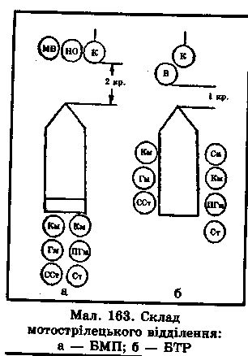
До мотострілецького відділення як до організаційно-штатної одиниці входять (мал. ):
К — командир відділення. Озброєний автоматом (АК). Накази віддає голосом або, перебуваючи у своїй бойовій машині піхоти (БМП) чи бронетранспортері (БТР), сигналами за допомогою переносної радіостанції (рації). MB — механік-водій БМП. Озброєний автоматом. Основне завдання — утримувати у технічно справному стані бойову машину і вміло водити її за будь-яких обставин. На бойовій машині є рація, прилад для визначення зараженості місцевості, система колективного захисту від зброї масового знищення (ЗМЗ). В — водій БТР.
НО — навідник-оператор БМП (БТР). Озброєний автоматом. Основне завдання — вести вогонь з бортового озброєння, а саме:
на БМП — із протитанкових керованих ракет, що здатні уражати броньовані цілі на відстані понад 8,5 км; із 30-міліметрової автоматичної гармати, що здатна знищувати не тільки наземні цілі, а й повітряні; зі спареного з гарматою кулемета 7,62 мм;
на БТР — із великокаліберного кулемета 14,5 мм, що здатний пробивати легкоброньовані цілі на відстані 2 км; зі спареного з ним кулемета 7,62 мм.
Км — кулеметник, озброєний ручним кулеметом (РКК). Завдання — вражати групові цілі противника.
Гм — гранатометник. Озброєний ручним протитанковим гранатометом (РПГ). Завдання — уражати броньовані цілі противника на відстані до 500 м. СГм — старший гранатометник. ПГм — помічник гранатометника. Озброєний авто-
матом. Основне завдання — переносити гранати, допомагати гранатометникові, прикривати його від вогню противника.
Сн — снайпер. Озброєний снайперською гвинтівкою (СГ). Завдання — знищувати важливі цілі противника (офіцерів-спостерігачів, гранатометників).
Ст — стрільці. Озброєні автоматами, що мають під-ствольні протипіхотні гранатомети. Основне завдання — знищувати живу силу противника.
ССт — старший стрілець.
У кожного солдата є також одна наступальна й одна оборонна гранати, а на відділення видаються ще ручні та реактивні протитанкові гранати.
Особовий склад відділення — від 8 до 10 чоловік, воно має одну бойову машину і засоби радіозв'язку.

ПОХІДНИЙ І БОЙОВИЙ ПОРЯДОК
МОТОСТРІЛЕЦЬКОГО ВІДДІЛЕННЯ
При виконанні бойових завдань і залежно від обстановки мотострілецьке відділення може діяти у похідному або бойовому порядку.
Похідний порядок — це шикування відділення в колону по одному або по два. Застосовується на марші, при розвитку наступу, переслідуванні противника, проведенні маневру (мал. 164). Похідний стрій повинен забезпе-
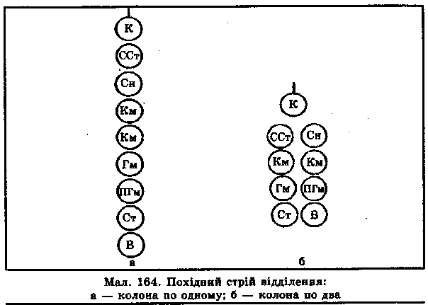
чувати високу швидкість руху, шридке розгортання в бойовий порядок, якомога меншу вразливість від вогню противника, підтримання стабільного управління.
Бойовий порядок — це шикування мотострілецького відділення для ведення бою. Він має відповідати поставленому завданню і забезпечувати: успішне ведення бою; повне використання в бою всіх вогневих засобів, бойових можливостей відділення, наслідків вогневих дій і вигідних умов місцевості; здійснення маневру; стійкість і активність в обороні; якомога меншу вразливість від вогню противника; підтримання безперервної взаємодії.
Бойовий порядок відділення в наступі складається з цепу і БМП (БТР). Інтервали між солдатами в цепу — 6—8 м (8—12 кроків). Якщо цепом наступають 7 бійців, то фронт наступу відділення складатиме 50 м. Такі інтервали забезпечують успішне виконання поставленого завдання і необхідне розосередження відділення з метою зменшення втрат від вогню противника, дають можливість командувати голосом і підтримувати взаємодію між солдатами у цепу.
БМП (БТР) рухається за цепом на фланзі відділення, а іноді й усередині, підтримуючи наступ вогнем (мал. ). Під час атаки (атака — це поєднання стрімкого руху в бойовому порядку підрозділів і частин з вогнем найвищої щільності з метою знищення противника в найвирішальніший момент наступу) цеп звичайно рухається за танками на такій відстані, щоб не постраждати від розривів снарядів своєї артилерії і при цьому забезпечувати надійну підтримку танків вогнем стрілецької зброї (мал. ).
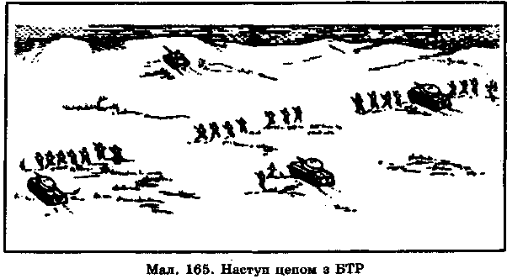
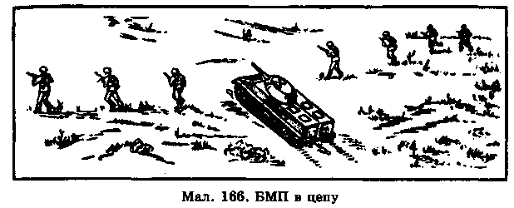
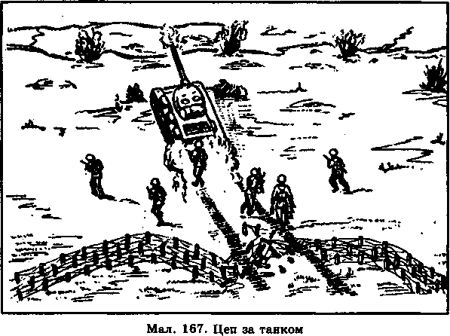
Знання кожним солдатом свого місця у похідному і бойовому порядку, вміння швидко і чітко перешиковуватися забезпечують вирішальну перевагу над противником.

ДІЇ СОЛДАТА У СКЛАДІ ВІДДІЛЕННЯ ПІД ЧАС НАСТУПУ
Під час наступу солдат, використовуючи результати ядерного і вогневого удару по противнику, веде бій з повною віддачею сил, тісно взаємодіючи з іншими солдатами відділення.
Перед наступом солдат повинен: чітко зрозуміти своє завдання і завдання свого відділення і взводу, цілі нападу і порядок відкриття вогню; знати номер (розпізнавальний знак) танка, з яким буде діяти відділення, порядок взаємодії з ним та іншими бойовими засобами; при атаці в пішому порядку — місце і порядок спішування, місце в цепу відділення; запам'ятати встановлені командиром сигнали; перевірити справність зброї і підготувати її до бою, перевірити наявність боєприпасів і при необхідності поповнити їх; перевірити наявність і справність засобів індивідуального захисту; підігнати спорядження.
За командою командира відділення «Відділення, до спішування — готуйсь!» механік-водій (водій) збільшує швидкість руху бойової машини і наздоганяє танк; у цей час солдат дістає зброю з бійниці, ставить її на запобіжник і готується до спішування. За командою командира відділення «До машини!» механік-водій (водій) уповільнює хід або, якщо є укриття, робить коротку зупинку. Солдат зістрибує з машини і за командою командира відділення «Відділення, за мною — до бою!» займає своє місце в цепу, відкриває вогонь на ходу, бігом або прискореним кроком у складі відділення наступає у вказаному напрямі (мал. 168).
Атака повинна бути стрімкою: у цьому запорука успіху. Солдат, який рухається поволі,— зручна мішень для противника.
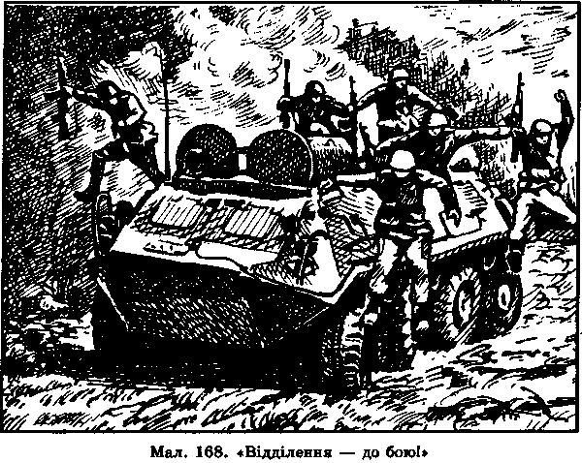
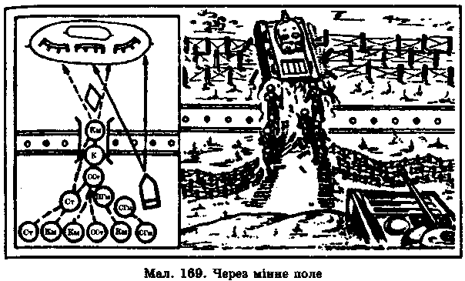
Через мінне поле відділення пересувається за командою командира «Відділення, за мною в колону по одному (по два) в прохід крізь мінне поле — бігом руш!» Кулеметник першим іде у прохід і прикриває вогнем рух відділення; решта солдатів шикуються в колону і стрімким кидком услід за танком, який прокладає прохід (або по прокладеному заздалегідь проходу), ведучи вогонь вправо-вліво, під прикриттям вогню БМП (БТР) долають мінне поле (мал. 169). Подолавши мінне поле, солдат за командою командира «Відділення, до бою — вперед!» знову зай-
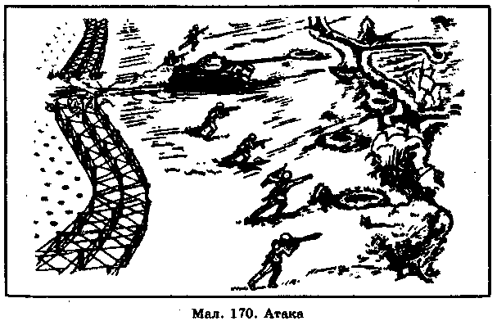
має своє місце в цепу і, ведучи вогонь по противнику на ходу, стрімко просувається до об'єкта атаки. Наблизившись до траншеї противника на ЗО—40 м, солдат за командою командира відділення «Гранатою — вогонь!» кидає гранату в траншею і стрімким ривком, пригнувшись, із криком «Ура!», рішуче вривається на передній край, знищує противника вогнем в упор і невпинно продовжує атаку у вказаному напрямі (мал. ).
Якщо солдат змушений вести бій у траншеї чи у ходах сполучення, то йому потрібно рухатися якомога швидше. Перед тим як увійти до траншеї чи ходів сполучення, солдат кидає туди гранату і робить 1— 2 черги з автомата (мал. ). Дротяне загородження у вигляді «їжаків», «рогаток» тощо необхідно викинути нагору штиком або підірвати гранатою. Пересуваючись траншеєю противника, треба уважно дивитися, чи немає в ній мін-сюрпризів або
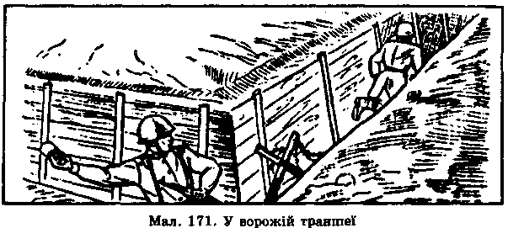
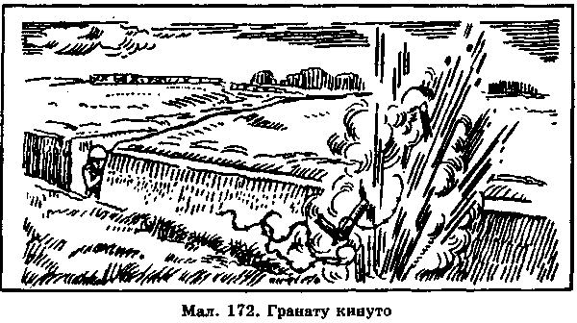
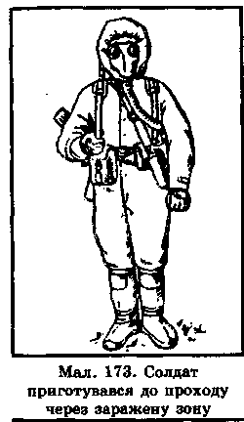
інших вибухових пристроїв. Знищувати противника в таких умовах дуже складно. Солдат в основному змушений розраховувати на власну майстерність ведення рукопашного бою, на свою зброю і свої сили, вдаючись до таких прийомів, як уколи штиком, удари прикладом, магазином чи піхотною лопаткою, метання гранати, вогонь в упор.
Заражену ділянку місцевості відділення обходить, а в разі значного зараження проходить через неї в індивідуальних засобах захисту (мал. 173).
Знання солдатом свого завдання, вміння діяти в ході просування до переднього краю противника, здатність підтримати стрімку атаку, поєднувати вогонь рухом уперед, безстрашно вступати в рукопашний бій — запорука перемоги в наступальному бою.

ДІЇ СОЛДАТА У СКЛАДІ ВІДДІЛЕННЯ В ОБОРОНІ
В обороні кожний солдат, уміло використовуючи свою зброю, фортифікаційні споруди, вигідні умови місцевості і постійно взаємодіючи із сусідами, може знищити велику кількість солдатів противника, а також успішно боротися з його наступаючими танками та іншими бронемашинами.
Мотострілецьке відділення обороняє позицію до 100 м по фронту, маючи на ній основні й запасні позиції для вогневих засобів. На позиції відділення стрільці, кулеметник і гранатометник розташовуються непомітно для противника. Всі підступи до позиції відділення перед фронтом і на флангах перебувають під активним, особливо фланговим вогнем, а загородження і перешкоди — добре видимі і прострілюються. Відділення повинне бути готовим до маневру в разі загрози обходу, до ведення вогню вночі та в інших умовах обмеженої видимості.
Вогневу позицію БМП (БТР) обладнують у центрі позиції відділення, або на його фланзі, або позаду позиції на відстані до 50 м (мал. 174).
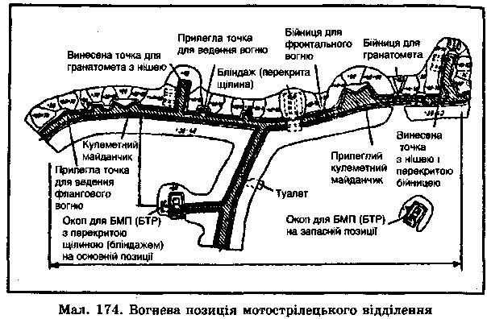
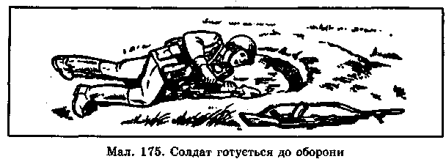
Одержавши завдання на оборону, солдат займає зазначену позицію, швидко обладнує її в інженерному відношенні, замасковує підручними засобами, при цьому перебуває у постійній готовності до відбиття атаки наземного і повітряного противника. У встановлений час доповідає командирові відділення про готовність до ведення оборонного бою (мал. 175). З початком вогневої підготовки солдат, якщо він не спостерігач, за командою (сигналом) командира ховається у щілині або в бліндажі, перебуваючи у стані готовності негайно зайняти вогневу позицію. Призначений спостерігачем солдат перебуває на своєму посту, спостерігає за діями противника і доповідає командирові про результати спостереження (мал. 176).
При нанесенні противником ядерного удару солдат після вибуху вживає заходів щодо свого захисту (мал. 177): якщо перебуває в траншеї, то лягає на її дно долілиць, прикриваючи очі руками; якщо в бойовій машині піхоти,
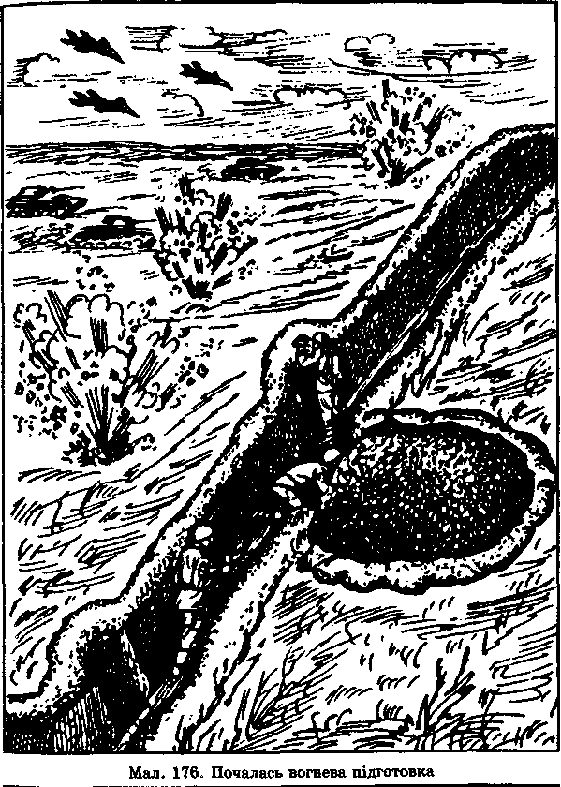
то зачиняє двері, бійниці, люки, жалюзі, а механік-водій вмикає систему захисту від зброї масового знищення. В разі застосування противником отруйних речовин солдат швидко одягає протигаз (мал. 178).
Якщо противник пішов у атаку, то за сигналом спостерігача чи командою командира солдат займає вогневу позицію і готується до бою. Вогонь по атакуючій піхоті
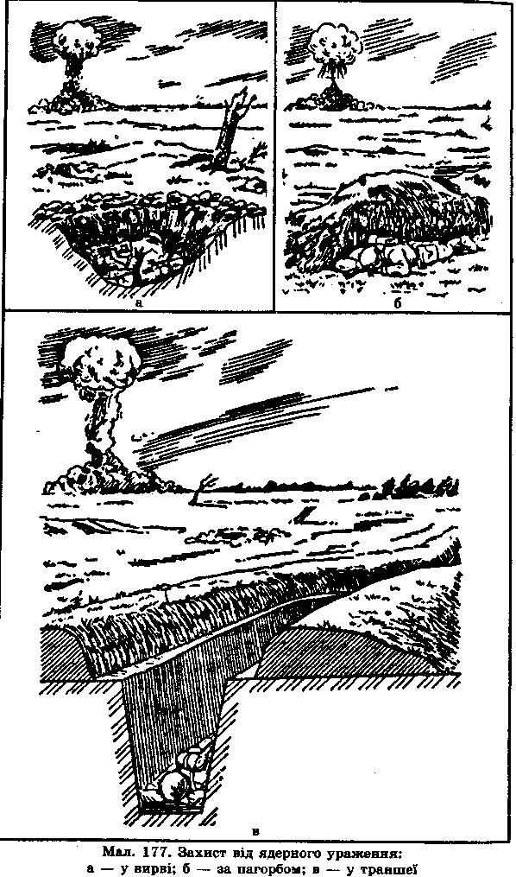
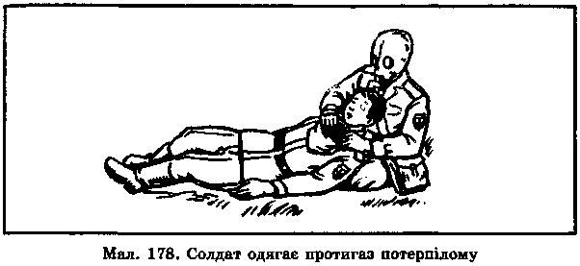
він відкриває за командою командира, коли піхота наближається на відстань прицільного вогню. До цього вогонь по противнику ведуть артилерія, танки, БМП, ПТКРС та інші вогневі засоби. У цей час солдат уважно спостерігає за діями противника, доповідає про важливі події командирові й обирає цілі, які він знищуватиме в міру їх наближення. Надалі, коли противник наблизиться, солдат веде вогонь самостійно.
Головне завдання кожного солдата — не допустити противника на свої позиції. Якщо все ж він підійде до траншеї, то солдат знищує його вогнем в упор, гранатами чи в рукопашному бою. Одне з найважливіших завдань солдата — це відсікання піхоти противника від танків (мал. 179).
Таким чином, успіх дій відділення в обороні залежить від стійкості, витримки солдата, його вміння використовувати свою зброю, діяти за штатним розписом, взаємодіяти з рештою особового складу відділення.

ОСНОВНІ ТИПИ ПРОТИПІХОТНИХ
І ПРОТИТАНКОВИХ МІН, ЇХ ПРИЗНАЧЕННЯ І ЗАСТОСУВАННЯ
Мінно-вибухові загородження становлять основу інженерних перешкод і влаштовуються у вигляді мінних полів, груп мін та окремих мін. Для обладнання мінно-вибухових загороджень застосовуються протитанкові та протипіхотні міни.
Протитанкові міни бувають: протигусеничні і протиднищеві. Вони призначаються для мінування місцевості проти танків, самохідних артилерійських установок, бронетранспортерів, транспортних машин.
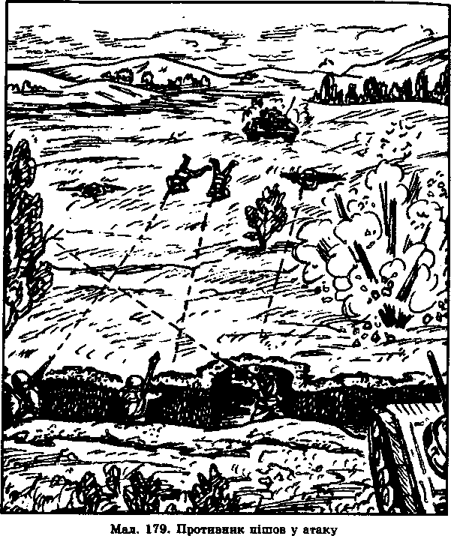
Протипіхотні міни призначені для знищення живої сили, їх підрозділяють на фугасні та осколкові. Фугасні міни під час вибуху вражають, як правило, одну людину; осколкові можуть уразити кількох чоловік.
Протитанкові міни встановлюють на місцевості вручну та за допомогою мінних загороджувачів і дистанційно, При установці міни вручну необхідно: вигвинтити з міни пробку; перевірити, чи не деформовано кришку міни; відкрутити ковпачок з детонатора і переконатися в наявності гумової прокладки; завести ключем годинниковий механізм вибухового пристрою; закрутити детонатор у міну; поставити міну в ямку чи на поверхню ґрунту; перевести вибуховий пристрій у бойове положення, для чого відкинути
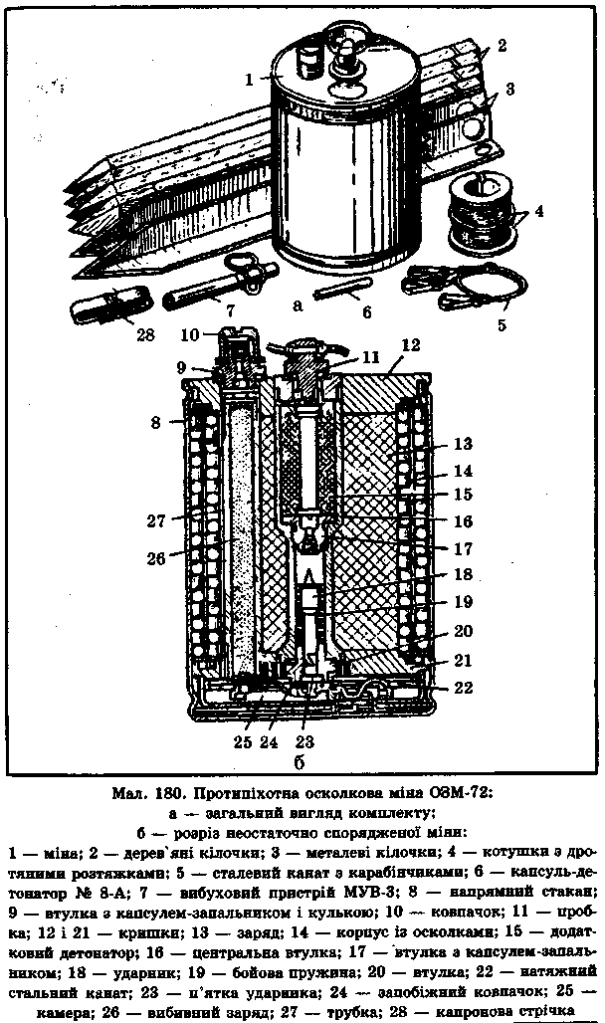
ключем кільце запобіжної чеки, видалити запобіжну чеку з-під кнопки вибухового пристрою і натиснути кнопку; міну замаскувати.
Сучасні протипіхотні фугасні міни («Монета», «Пелюсток») мають крихітні розміри — 4-6 см², при товщині не більше 1 см. Вага — від 8 до 11 г. Корпус міни виготовлено з м'якого пластику або синтетичної тканини, заряд — желеподібна вибухівка малої ваги — до 9 г. Міни цього класу не мають вибухового пристрою, їх розкидають на місцевості за допомогою засобів дистанційної установки. У вихідному положенні вони просякнуті флегматизованими речовинами (фреоном та ін.) і при падінні на землю не вибухають. Через кілька хвилин після падіння на землю вони стають вибухонебезпечними: при незначному натисканні або переміщенні вони вибухають. Колір міни — такий, як і місцевість. Вони можуть тривалий час перебувати у бойовому стані.
Протипіхотні осколкові міни можуть вбити або поранити кілька десятків чоловік. Це — найефективніші міни, які при спрацюванні підскакують на висоту 0,8—1,5 м і при вибуху вражають радіусом до 20 м. Наприклад, осколкову міну ОЗМ-72 (мал. 180) можна встановлювати вручну або дистанційно.

Таблиця

ХАРАКТЕРИСТИКИ МІН
Показники | Протитанкові міни |  | Протипіхотні міни
Показники | ТМ-62М ТМ-57 |  | МОН-50 ОЗМ-72 ПМН-2
Маса міни, кг | 9,5-10 | 9 | 2 | 5 | 0,4
Маса заряду вибуХових речовин, кг | 7,0 | 6,5 | 0,7 | 0,66 | 0,1
Радіус суцільного
ураження, м | — ' | — | — | 25 | —
Зусилля, необхідне
Для спрацювання, Н | 1500 | 2000 | — | — | 50
Матеріал корпусу | Метал | Метал | Пластмаса | Чавун | Пластмаса
Вибуховий пристрій | МВ4-62 | МВЗ-57 | керований | МУВ | Механічний
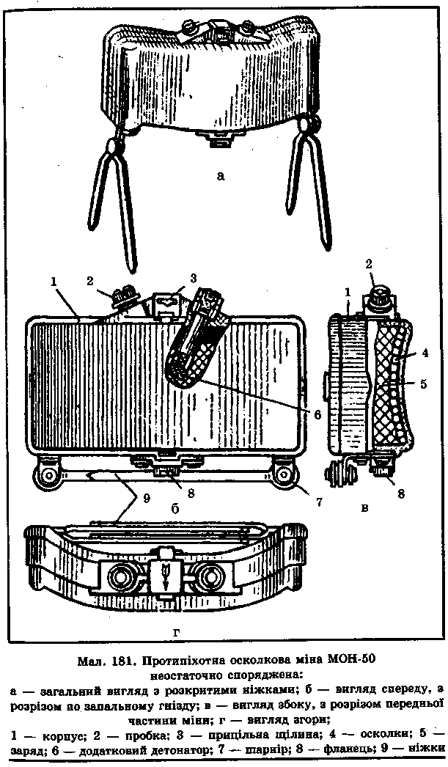
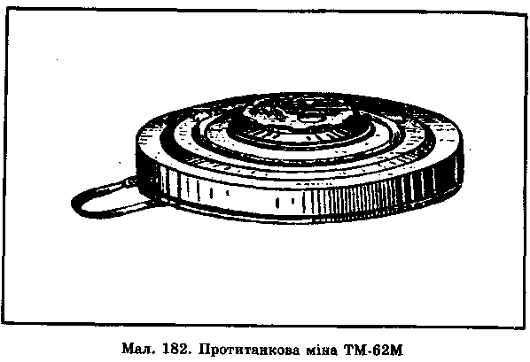
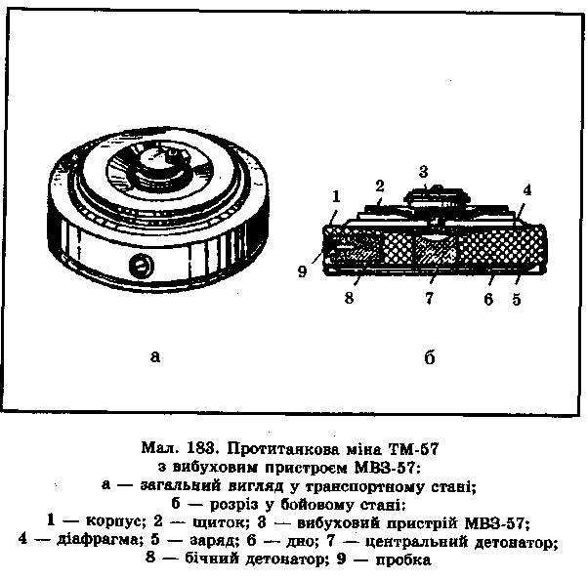
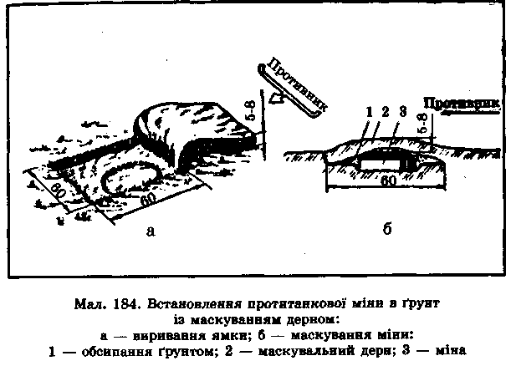
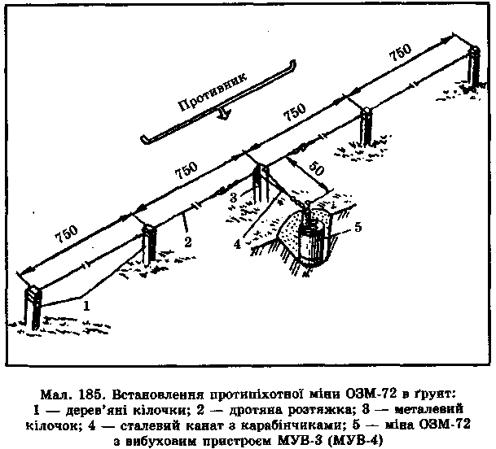
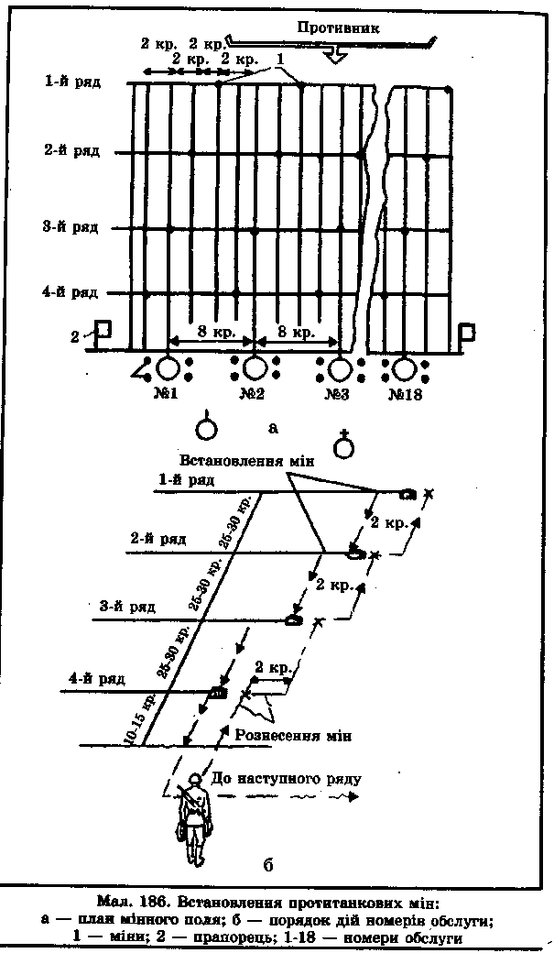
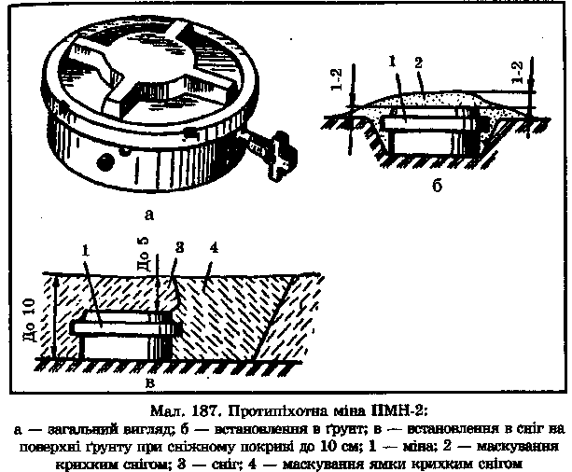
Найбільш сучасними є протипіхотні міни типу МОН (МОН-50, МОН-100, МОН-200). Це — міни напрямкової дії. Цифра вказує відстань ураження.
Загальну будову протитанкових і протипіхотних мін та послідовність їх встановлення зображено на малюнках. Тактико-технічні характеристики мін наведено у таблиці .

